Quelle: https://de.rt.com/gesellschaft/106950-mit-biosensor-implantaten-gegen-corona/

Mit Biosensor-Implantaten gegen Corona? Nicht nur eine Verschwörungstheorie

26 Sep. 2020 07:45 Uhr
Der Wettlauf um eine Impfung gegen die Corona-Pandemie ist in vollem Gang und verspricht ein Milliardengeschäft zu werden. Weniger bekannt ist hingegen eine Forschung, die durch die Krise weiter an Bedeutung gewinnt: Gesteuerte biochemische Veränderungen menschlicher Zellen.
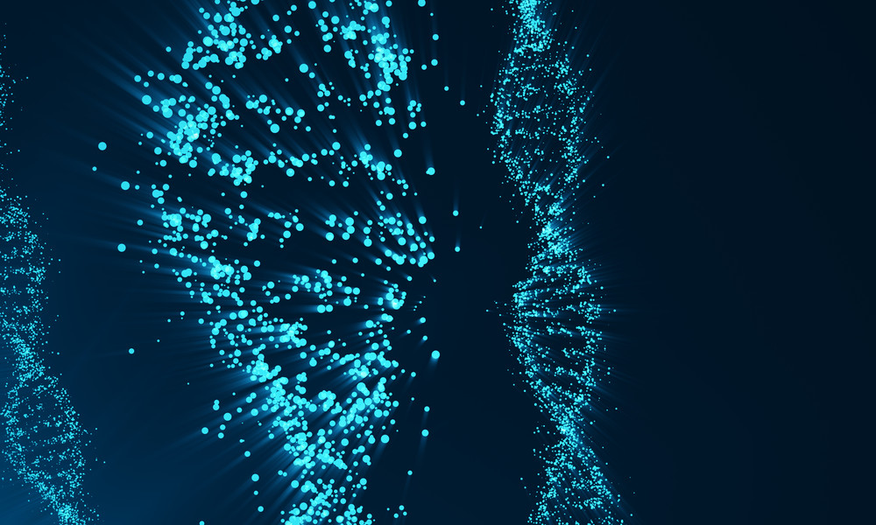
Symbolbild. Quelle: Gettyimages.ru © iStock / Getty Images Plus

Die ersten Corona-Vakzine werden im nächsten Jahr auf dem Markt erwartet, was bei den Herstellern für klingelnde Kassen und steigende Aktienkurse sorgen wird. Nicht wenige Menschen vermuten deshalb, dass es sich um eine weltweite Verschwörung – mit Bill Gates an der Spitze? – handelt. Dessen Stiftung investiert in eben jene Pharmakonzerne, die am Ende von den Impfungen profitieren werden. Auch dass er mit Mikrochips die Menschheit kontrollieren möchte, wird sogar behauptet.
Die meisten Gerüchte oder Verschwörungstheorien gründen hingegen oft auf Informationen, die durchaus einen realen Hintergrund haben. So auch die Sache mit den Mikrochips. Nur stecken nicht Forscher im Auftrag von Bill Gates dahinter, sondern vielmehr sehr direkt US-amerikanische Regierungsorganisationen wie die DARPA und die Nationalen Gesundheitsinstitute NIH. Und die Alarmglocken sollten deswegen keineswegs weniger schrill klingeln, wenn sich das Defense Advanced Research Projects Agency (DARPA), eine Behörde des US-Verteidigungsministeriums, an einem solchen Projekt beteiligt.
Viele Dinge, die unser Leben heute bestimmen, wie beispielsweise das Internet oder Navigationsgeräte, gehen ursprünglich auf DARPA-Projekte zurück. Die zivile Nutzung resultierte meist viel später erst aus zunächst stets militärischen Überlegungen und Bedürfnissen, die den einzigen Zweck verfolgten, das Kriegshandwerk – das Töten – zu "optimieren". Derartige Forschungen sind aber nicht nur auf die Entwicklung von Raketenantrieben, GPS-gesteuerten Bomben oder Tarnkappentechnik beschränkt, sondern dringen längst auch in Bereiche der Biotechnologie vor. Dafür gründete DARPA 2014 eine eigene Abteilung, das Biological Technologies Office (BTO).
Ein solches Programm dieser neuen Abteilung war das sogenannte "Insect Allies"-Programm, mit welchem Insekten als "Partner" benutzt werden sollten, um die Landwirtschaft vor "natürlichen und manipulierten Bedrohungen" mit gentechnisch veränderten Viren zu beschützen. Das Gen-ethische Netzwerk schreibt dazu:
Die neuen Gentechnikverfahren Zinkfinger(-Proteinen), TALEN und allen voran CRISPR/Cas lassen neue Ideen, Fantasien und Wünsche in der Biotechnologie erwachsen: Mehr gesunde Inhaltsstoffe in Tomaten, trockenresistente Feldfrüchte und die Auslöschung der Malaria übertragenden Mückenart. Vieles scheint möglich.
Tatsächlich scheint mit diesem Programm vieles möglich zu sein, auch die Entwicklung von Biowaffen. Vor dieser Gefahr warnten Dr. Guy Reeves vom Max-Planck-Institut für Evolutionsbiologie, Prof. Dr. jur. Silja Vöneky von der Universität Freiburg und weitere Autoren in einem Beitrag der Fachzeitschrift Science.
Ein weiteres umstrittenes DARPA-Programm nennt sich In Vivo Nanoplatforms (IVN), mit welchem die "militärische Bereitschaft" bei "Kriegern" kontrolliert werden soll. Es handelt sich um ein auf Nanotechnologie basierendes Frühwarnsystem, das Veränderungen im Körper erkennt, noch bevor irgendwelche Symptome auftreten. Kommt zum Beispiel ein Soldat in Kontakt mit einem Erreger oder wird er vergiftet, erkennt IVN, dass irgendetwas nicht stimmt.
Der diagnostische Zweig dieses Programms, IVN: Dx genannt, "erforscht Technologien, die aus biokompatiblen, nicht-toxischen Materialien hergestellte implantierbare Nanoplattformen enthalten (sowie) die In-vivo-Erkennung kleiner und großer biologisch interessanter Moleküle, also die gleichzeitige Detektion mehrerer Analyte (Anm.: zu analysierende Substanzen in einer Probe) in klinisch relevanten Konzentrationen … und eine externe Abfrage dieser Nanoplattformen ohne Verwendung implantierter Kommunikationselektronik" ermöglichen.
Die Entwicklung und Produktion dieser "externen Abfrage", hat das US-Unternehmen Profusa übernommen, das von DARPA mitfinanziert wurde. Programmdirektor Col. Matthew Hepburn erklärt sogar auf YouTube, wie der zweiteilige Biosensor funktioniert. Ein Teil besteht aus einem 3mm langen Hydrogelstreifen, der unter die Haut injiziert wird. Über spezielle Moleküle sendet der Sensor fluoreszierende Signale, wenn der Körper einen Erreger erkennt. Der andere Teil besteht aus einer elektronischen Komponente, die auf der Haut befestigt wird und Licht durch den Körper sendet, so die fluoreszierenden Signale erkennt und diese dann in auswertbare Daten umwandelt. So können sie dann beispielsweise über eine App an Ärzte übermittelt werden.
Die Coronakrise hat nun den Zulassungsprozess für diesen Biosensor in den USA beschleunigt, nachdem Profusa in das Rennen um die Bekämpfung des SARS-CoV-2-Erregers mit aufgenommen wurde. Erst einmal erkannt, sollen natürlich Viren oder Giftstoffe auch effizient bekämpft werden können. Für Col. Hepburn steht fest, dass das nicht mittels der klassischen Impfungen gehen kann, weil die Entwicklungsphase Jahre dauert und sehr viel Geld kostet. Sehr viel schneller und kostengünstiger sei eine genbasierte Impfung, wie beispielsweise Boten-RNA-(mRNA)-basierte Vakzine. Hierbei wird – vereinfacht gesagt – der genetische Code eines Antikörpers in den Arm injiziert, damit der "Körper als Bioreaktor genutzt" wird und daraufhin selbst mit der Produktion von Antikörpern beginnt, erklärte Hepburn.
Diese Entwicklung ist nicht nur auf DARPA oder die USA beschränkt. Auch in Deutschland wird seit Jahren für genbasierte Impfstoffe geforscht, die als "Hoffnungsträger" gegen das Coronavirus gelten. Nebenwirkungen soll es aus Sicht der Forscher so gut wie gar keine gegeben, meint etwa Prof. Dr. rer. nat. Klaus Cichutek, Präsident des Paul-Ehrlich-Instituts (PEI) in Langen, der Zulassungsbehörde für Impfstoffe.
So ganz ungefährlich scheint diese Methode dennoch nicht zu sein – zumindest nicht, wenn man einen Blick in die Zukunft wirft. Denn ausgerechnet der "Zellen-Hacker" Dr. Derrick Rossi, ein kanadischer Stammzellenforscher und Gründer des milliardenschweren Biotech-Unternehmens Moderna, ermöglichte erst einen Ausblick, was alles mit mRNA möglich wird. Den Grundstein für das Unternehmen, das mit ebenjenen genbasierten Impfstoffen auf die Zulassung in den USA wartet, legte Rossi mit seiner Entdeckung der Möglichkeit des Umprogrammierens menschlicher Zellen, indem er sich mittels veränderter mRNA in die Zell-Gene "hacken" konnte. In dem Interview mit dem kanadischen Harvard-Forscher heißt es:
Wenn man eine Zelle umprogrammieren könnte, indem ein schlechtes Gen hier und eine Mutation da umgangen werden, könnte man theoretisch einen ganzen Ozean von ernsthaften genetischen Erkrankungen behandeln.
Eine Technologie, die für medizinische Therapien genutzt werden kann, könnte im Extremfall auch für ganz andere Zwecke missbraucht werden. Transhumanismus ist hierbei ein Stichwort, das von superreichen US-Tech-Milliardären wie beispielsweise Eric Schmidt (Google) oder Elon Musk (Tesla, SpaceX) unterstützt wird. Der bekannteste Vertreter des Transhumanismus ist Raymond Kurzweil, der als "Director of Engineering" bei Google arbeitet. Nicht ganz zufällig sitzt auch dieser Tech-Gigant im Vorstand von Profusa, dem Unternehmen, das die Biosensorik auf den Markt bringen wird.
Grundsätzlich sollte bei der Entwicklung von genetischen Veränderungen stets bedacht werden, dass die Forschungsgelder oder Beteiligungen von DARPA nicht philanthropischen Gründen geschuldet sind. Es ist ein militärischer Arm der Forschung in den USA, mit "Forschern in Uniform", die diese Programme anregen, überwachen und steuern oder leiten. Eines der Ziele ist heute die Schaffung von "metabolisch dominanten" Soldaten, die sich weder durch Krankheitserreger noch durch natürliche biochemische Prozesse aufhalten lassen. Mit Biosensoren und genmanipulierten Zellen kommen sie diesem Ziel einen großen Schritt näher.
Mehr zum Thema - Bill Gates: Dank Impfstoffen wird COVID-19-Pandemie "nicht ewig dauern"

